CORTONASO

Il risultato giusto è …………………………….

… per leggere tutta la fiaba, dovrai rispondere esattamente agli indovinelli matematici che si trovano alla fine di ogni parte.
Se non indovini subito la soluzione giusta, ti troverai in una "pagina matta" che ti permetterà di riprovare, ma ti farà perdere tempo.
Se riuscirai a leggere ciascuna fiaba senza incontrare la " pagina matta ", ti potrai considerare…

...UN VERO CAMPIONE MATEMATICO!!!
Buona lettura!!

COMPLIMENTI!!!

SEI GIUNTO ALLA FINE DELLA STORIA.

LIBRO GAME IDEATO DA DANIELA
1
24

C'era una volta in un bosco Cortonaso, uno gnomo che abitava in un piccolo buco di un albero ormai secco.
Dentro l’albero nascondeva il suo tesoro: un diamante luminosissimo.
Cortonaso era basso come un tappo e aveva il naso piccolissimo, talmente piccolo che non si vedeva neanche con la lente di ingrandimento.
Nel castello del mago ci sono 135 finestre. Per ogni torre ci sono 9 finestre.
Quante torri in tutto?

16
15
20

Rispondi a pag 24
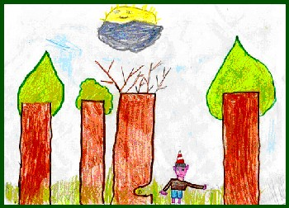

23
2

112

Nel bosco di Cortonaso ci sono 130 alberi verdi e 124 alberi secchi.
Quanti alberi in tutto?

Cortonaso tornò piccolo, riprese il suo tesoro e, ora che il mago è sparito per sempre, insieme a tutti gli gnomi del bosco, andò a vivere nel castello.

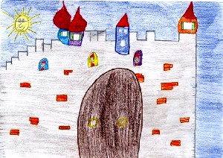

250 | 254 | 255
Pag 4 | Pag 6 | Pag 5

22
3

.

250

114



Riprova
Torna a pag 19

Riprova, torna a pag 3

21
4

113

255

Riprova
Torna a pag 19

Riprova, torna a pag 3

20
5

254

Il mago può fare 16 magie in un giorno.
Quante magie può fare in una settimana?

Lo gnomo tutti i giorni andava a trovare i suoi amici che abitavano vicino al castello di un mago cattivo e rientrava nell’albero quando faceva notte.

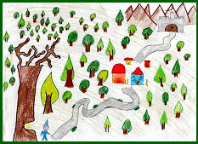

113 | 114 | 112
Vai a pag 20 | Vai a pag 21 | Vai a pag 22

6
19

144
Cortonaso mentre andava dai suoi amici ha raccolto 171 funghi e li vuole dare ai suoi 3 amici.
Quanti funghi per ogni suo amico?

Gli amici di Cortonaso sentirono le sue grida di aiuto, arrivarono di corsa con una lunga sega e…ZAC!
Tagliarono il naso del mago e tutte le sue magie scomparvero insieme a lui

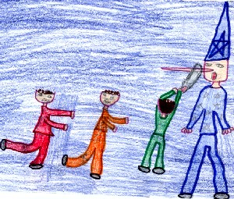

54 | 63 | 57
Vai a  pag 8 | Vai a  pag 10 | Vai a  pag 9

7
18

54

153

Riprova
Torna a pag 15

Riprova, torna a pag 7

8
17

161

63

Riprova
Torna a pag 15

Riprova, torna a pag 7

9
16

Ci sono 4 montagne, ogni montagna ha 36 alberi.
Quanti alberi in tutto?

63

Una sera mentre rientrava a casa, incontrò un signore strano che aveva un naso lungo lungo lungo. Quel signore in realtà era il mago del castello che voleva impossessarsi dello splendido diamante di Cortonaso per diventare il più ricco di tutti i maghi.

144 vai a pag 18
161 vai a pag 15
153 vai a pag 17

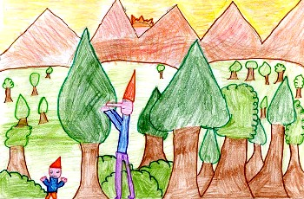

10
15

Il mago fa apparire 70 folletti e li vuole usare come spie dentro 5 alberi.
Quanti folletti in ogni albero?

14

Lo gnomo camminava per la sua strada ma si accorse che quel signore lo seguiva, così cominciò a correre a perdifiato. Ma appena arrivò vicino all’albero, il mago lo raggiunse e con il suo nasone trasformò Cortonaso in un gigante: ahimè, lui non poteva più rientrare nella sua piccola casetta!

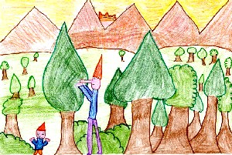

16 | 14 | 28
Vai a pag 12 | Vaia pag 14 | Vai a pag 13

14
11

16

28

Riprova
Torna a pag 11

Riprova
Torna a pag. 11

12
13

